Musik Klasik dalam Paradigma Kontemporer: Penyelidikan tentang Apresiasi dan Pendengar

*Akbar Bagaskara1, Maria Adinda2, Veronica Yoni Kaestri3

1Chulalongkorn University, Bangkok, Thailand

2Mahidol University, Nakhon Pathom, Thailand

*3Institut Seni Indonesia, Yogyakarta, Indonesia*

6688031022@student.chula.ac.th; maria.adi@student.mahidol.edu; yonikaestri01@gmail.com

Abstrak

Penelitian ini bertujuan untuk melacak pergeseran apresiasi musik klasik pada konteks era kontemporer, selain itu juga menganalisis persentase pendengar musik klasik dalam menghadapi tren musik di era kontemporer, dan menakar tantangan serta strategi yang muncul dalam upaya mempertahankan genre musik klasik dalam pergereseran atmosfer era kontemporer. Metode yang digunakan dalam penelitian kali adalah mix method (gabungan antara kuantitatif dan kualitatif) yang mana data bersumber dari bentuk numerik (kuantitatif) dan narasi (kualitatif). Namun, penggunaan kualitatif cenderung lebih dominan dalam menarasikan banyak hal dalam penelitian ini. Hasil dari penelitian ini meliputi berapa hal berikut; (1) apresiasi musik klasik di era kontemporer jauh berbeda dengan era lampau, yang mana kini apresiasi musik klasik dapat diakses dengan mudah dengan platform-platform digital yang telah tersedia dan berbagai macam kemudahan lainnya. (2) persentase pendengar musik klasik jauh tertinggal dari genre lain, dalam data pendengar musik di Amerika Serikat pada tahun 2018, genre musik klasik hanya menempati posisi ke tiga belas dari lima belas genre yang diteliti, dengan persentase hanya 0,7%. (3) adapun respon terhadap tantangan dan upaya pembentukan strategi yang bisa dilakukan dalam pelestarian musik klasik di era kontemporer dapat berupa; memaksimalkan penggunaan platform digital, perbanyak tour konser lintas wilayah, manfaatkan penggunaan *live streaming* untuk konser daring, kolaborasi lintas genre musik, ciptakan konten-konten edukatif, dan banyak libatkan musik klasik pada budaya popular.

**Kata kunci**: musik klasik; era kontemporer; apresiasi; pendengar

Abstract

**Classical Music in the Contemporary Paradigm: An Enquiry into Appreciation and Listening**. This article aims to trace the shifting appreciation of classical music in the context of the contemporary era while also analyzing the percentage of classical music listeners in the face of music trends in the contemporary era and assessing the challenges and strategies that arise to maintain the classical music genre in the shifting contemporary atmosphere. The method used in this article is a mixed method (a combination of quantitative and qualitative) where data comes from numerical (quantitative) and narrative (qualitative) forms. However, the use of qualitative tends to be more dominant in narrating many things in the research. The results of this research include the following: (1) The appreciation of classical music in the contemporary era is much different from the past era, where classical music appreciation can be accessed easily with available digital platforms and various other conveniences. (2) The percentage of classical music listeners is far behind that of other genres. In the data on music listeners in the United States in 2018, the classical music genre only occupies the thirteenth position out of the fifteen genres studied, with a percentage of only 0.7%. (3) the response to challenges and efforts to form strategies that can be done in the preservation of classical music in the contemporary era can be to maximize the use of digital platforms, increase cross-regional concert tours, take advantage of the use of live streaming for online concerts, collaborate across musical genres, create educational content, and involve classical music in popular culture.

**Keywords**: Classical Music; Contemporary Era; Appreciation; Listeners

PENDAHULUAN

Penelitian ini mendiskusikan tentang perjalanan musik klasik pada zaman kekinian atau yang biasa disebut sebagai era kontemporer. Dalam beberapa dekade terakhir, entitas musik telah mengalami banyak pergeseran yang bisa dibilang cukup signifikan di dalam paradigma kontemporer. Kemunculan dari berbagai macam jenis genre musik dan irama musik di era kontemporer adalah pemicunya, genre-genre musik seperti; Hip-hop/rap, pop, rock, latin, dan country. Karena itu dalam arus umum teknologi digital yang mempengaruhi dunia musik, sebuah musik klasik atau yang biasanya juga diidentifikasi dengan era klasikisme sampai romantisme menghadapi beberapa peluang sekaligus tantangan yang menarik dan diikuti oleh perubahan yang mendasar dalam tinggi rendahnya apresiasinya (Tika Setiarini et al., 2016, p. 13). Dulu musik klasik umumnya pernah berjaya tepatnya diabad 18 sampai 19 (Simatupang, 2023, p. 31), dengan kehadiran dari berbagai macam komposer-komposer yang fenomenal seperti; Wolfgang Amadeus Mozart, Antonio Vivaldi, Franz Joseph Haydn, dan masih banyak lagi. Beberapa composer yang berjaya di era klasik sebelumnya, kini pada era kontemporer seolah nyaris jarang didengar oleh masyarakat umum (selain dalam institusi-intsitusi musik). Hal ini tidak lepas dari, fenomena musik kontemporer/kekinian yang hadir dan lebih disukai oleh masyarakat modern ketimbang musik klasik (Fretes & Bonggaminanga, 2021, p. 17).

Hal inilah yang menyebabkan perubahan terhadap budaya apresiasi dan pendengar musik di dunia. Beberapa genre musik akan menjadi sangat popular, nyaris diperdengarkan dalam semua ruang publik dan meninggalkan genre-genre musik lama, yang sudah kehilangan daya tarik zamannya.

Topik ini cukup penting untuk didiskusikan mengenai dinamika kecenderungan apresiasi pendengar musik di era kontemporer dan harapan untuk menjaga kemajemukan dari eksistensi setiap genre musik lama agar tidak terus hilang ditelan modernitas (De Fretes, 2016, p. 118). Khususnya genre musik klasik, yang merupakan embrio cikal bakal genre-genre musik yang terbentuk di era modern saat ini. Pelestarian musik klasik di era kontemporer menjadi krusial, menghadapi tantangan zaman yang tidak mudah diatasi. Namun tetap harus diperjuangkan, karena musik klasik adalah cerminan dari sejarah musik-musik kontemporer yang ada sekarang dan merupakan pelopor pembelajaran musik di dunia.

Maka dari itu tulisan ini hadir, dan secara umum bertujuan untuk; (1) Melacak pergeseran apresiasi musik klasik pada konteks era kontemporer, (2) manganalisis persentase pendengar musik klasik dalam menghadapi tren musik di era kontemporer. (3) menakar tantangan dan strategi yang muncul dalam upaya mempertahankan genre musik klasik dalam lingkungan yang terus berganti dan digitalisasi.

Adapun manfaat dari penelitian ini akan menargetkan kedalam dua kelompok, yaitu masyarakat umum dan akademisi. Pertama kepada masyarakat umum, penelitian ini secara khusus dapat membantu masyarakat umum setidaknya memahami esensi dari musik klasik dan relevansinya pada era kontemporer. Selain itu, penelitian ini juga dapat menjadi wadah inspirasi masyarakat umum untuk mengadakan pertunjukan seni musik klasik lebih rutin lagi di ruang publik. Serta, penelitian ini dapat menjadi stimulus/ajakan untuk masyarakat umum, mempelajari dan mendalami musik klasik melalui media pendidikan formal maupun non formal (kursus musik klasik).

Sedangkan manfaat penelitian ini bagi akademisi adalah, pertama sebagai stimulus bahan penelitian lanjutan dalam bidang musikologi khususnya dengan objek material musik klasik. kedua, penelitian ini nantinya dapat juga menjadi sumber referensi bagi para peneliti dan akademisi seni musik klasik yang membutuhkan data. ketiga, penelitian ini dapat menjadi inspirasi bagi perguruan tinggi maupun sekolah musik (formal dan non formal) untuk mengembangkan lagi strateginya dalam pelestarian dan persaingan musik klasik di era kontemporer.

Untuk struktur penelitian dalam penelitian kali ini meliputi beberapa komponen seperti; pendahuluan, metode, pembahasan, kesimpulan dan daftar pustaka, yang mana pembahasan akan terbagi dalam beberapa judul subbab seperti; apresiasi musik klasik di era kontemporer, penyelidikan dan dinamika tren pendengar musik klasik di era kontemporer, dan peluang serta strategi pelestarian musik klasik di era kontemporer.

METODE

Metode yang dipakai dalam peneltian ini adalah jenis mix method (gabungan antara jenis kuantitatif dan kualitatif) (Azhari et al., 2023, p. 8010). Secara praktis, jenis mix method mengumpulkan data dan menganalisis data kuantitatif dan kualitatif secara bersaman, untuk ditemukan sebuah hasil dari fenomena yang diteliti (Mustaqim, 2016, p. 7).

Dalam penerapannya pada penelitian, langkah pertama yang dilakukan adalah mengumpulkan data dengan jenis kuantitatif (numerik) dan kualitatif (deskripsi). Untuk data numerik didapatkan dari statista (platform online yang berbasis di Jerman menyediakan berbagai macam data illmiah) dan olah data google trends (menampilkan data dari *keywords* yang sedang tren dalam periode yang bisa ditentukan) (Indah Rahmawati et al., 2022, p. 42) yang diakses pada 19 Oktober. Pada data deskriptif, didapatkan dari Kumpulan artikel-artikel ilmiah di berbagai macam sumber terkait objek penelitian ini.

Langkah kedua yang dilakukan adalah analisis data, pada tahapan ini peneliti menggolongkan beberapa data sesuai dengan jenisnya terlebih dahulu Pada data deskriptif, dilakukan trianggulasi data (silang informasi antara beberapa data, agar didapatkan kesimpulan data yang sama) untuk memvalidasi data yang akan ditampilkan. Pada data numerik, sumber data dari statista dan google trends dicermati, dianalisis, dan ditampilkan. Khusus pada penggunaan google trends, peneliti merepresentasikan keywords pada perwakilan musisi masing-masing era, Wolfgang Amadeus Mozart untuk musik Klasik dan Justin Bieber untuk musik kontemporer. Hal ini dilakukan, agar tidak terjadi bias dalam olah data penelitian, mengingat bila *keywords* musik klasik yang diolah dalam google trends, datanya akan mangarah pada musik klasik di berbagai negara dunia (bukan musik klasik barat, seperti harapan dari penelitian ini). Maka dari itu, penggunaan *keywords* representasi dari musisi kedua era adalah hal yang tepat untuk dilakukan dalam penelitian.

HASIL DAN PEMBAHASAN

**Apresiasi Musik Klasik di Era Kontemporer**

Secara umum, musik di beberapa abad yang lalu dikategorikan berdasarkan periode tahun kelahiran dan karakteristik-karakterisitik yang menyertainya.Musik klasik lahir pada periode tahun 1750 dan eranya berakhir pada tahun 1825 (Herdiati & Saputra, 2022, p. 20). Awal dari kelahiran musik klasik sendiri terjadi di Eropa ditandai dengan ciri musiknya sendiri, yaitu munculnya penggunaan rutin dinamika crescendo (dari lembut ke keras), decrescendo (dari keras ke lembut), penggunaan hiasan atau ornament yang minim, dan menggunakan teknik bow yang ringan dalam permainan instrument gesek (Sholikhah, 2019, p. 17) .

Adapun beberapa karya musik yang dikenal di era klasik adalah, *Four Seasons Spring, Canon in D Major, Toccata and Fugue in D Minor, Eine Kleine Nachtmusik, The Blue Danube.* Karya-karya ini tentunya masih cukup popular di kalangan pencinta musik klasik, bahkan sampai saat ini.

Seperti yang sudah dijelaskan sebelumnya di pendahuluan, terjadi pegeseran budaya mengapresiasi sebuah karya musik klasik di era kontemporer. Secara konkrit contohnya adalah budaya menonton konser musik klasik yang sekarang tidak menuntut para penikmatnya untuk datang langsung dalam area konser. Era kontemporer sekarang menyediakan *live streaming* yang terkoneksi ke seluruh dunia dalam waktu *real time* (Noviani et al., 2020, p. 15), sehingga penikmat musik klasik dari negara jauh pun, dapat menonton konser megah di negara yang menyelenggarakan konser. Hal ini tentu saja menghemat biaya yang bisa di keluarkan dari pada memaksakan datang ke negara lain.

Selain dalam waktu *real time,* musik klasik juga sekarang dapat dinikmati dalam bentuk video download, ataupun mp3 yang bisa diakses pada aplikasi musik seperti Spotify, JOOX, dan lainnya (Karyono et al., 2019, p. 6423). Tentu metode budaya apresiasi seperti ini berbanding terbalik dengan apa yang terjadi di era musik klasik dahulu.

Di era kontemporer, pembelajaran musik klasik juga jauh berubah. Dengan ditemukannya gawai dan perangkat computer, sekarang untuk memainkan musik klasik tidak harus mempunyai intrumentnya secara fisik, semua instrument itu kini dapat diakses di aplikasi-aplikasi instrument digital (Jogjaningrum, 2022, p. 127), tidak harus membawa instrument selalu, bila hanya ingin mengakses suaranya. Ditambah lagi, pembelajaran musik klasik yang dahulu sangat bergantung pada partitur cetak yang wajib dibawa ketika sedang latihan musik. Kini, partitur itu tidak harus dicetak, karena tersedia dalam bentuk digital di gawai maupun laptop/komputer dari pembelajar musik, sehingga partitur pun lebih dapat diakses kapan saja dan terhindar dari kemungkinan tertinggal, rusak, ataupun hilang.

Pada tahapan kreativitas, bermusik di era kontemporer juga menawarkan berbagai macam kemudahan, seperti munculnya aplikasi-aplikasi penunjang pembuatan komposisi dalam bermusik seperti; Sibelius, Musecore, Encore, Finale dan masih banyak lagi (Chrisantyo et al., 2012, p. 3). Aplikasi-aplikasi ini mengubah budaya kreativitas musik klasik, yang menuntut penggunaan kertas manual dalam membuat komposisi musik ataupun aransemen musik. Kini semuanya menjadi lebih mudah, tidak banyak kertas-kertas yang tercoret habis dalam proses pembuatan karya musik, karena apa yang dirasa tidak cocok, bisa dihapus atau diatur dalam penggunaan aplikasi secara langsung. Bahkan aplikasi musik tersebut juga mempunyai layanan untuk langsung cetak pada setiap partitur yang sudah selesai dibuat, dengan koneksi kepada mesin print yang tersedia.

Dari penjelasan-penjelasan sebelumnya, maka dapat dilacak bahwa apresiasi musik klasik yang terjadi di era kontemporer, sangat lekat dengan revolusi industri yang terjadi sepanjang kehidupan manusia, yang mana penggunaan teknologi yang massif terkoneksi dalam budaya apresiasi musik klasik di era kontemporer (Prasetiyo, 2013, p. 88).

Penyelidikan dan Dinamika Tren Pendengar Musik Klasik di Era Kontemporer

Mengkaji mengenai pendengar musik klasik di era kontemporer adalah hal yang menarik dalam dinamika perubahan tentang budaya dan apresiasi seni musik. Pendengar seni musik klasik secara umum membentuk kelompok sosialnya sendiri (Shaleha, 2019, p. 46), yang mana biasanya terdiri dari orang-orang yang belajar musik klasik di sekolah, perguruan tinggi formal, kursus-kursus musik, dan pendengar musik klasik dari latar belakang masyarakat umum.

Pendengar musik klasik umumnya dapat dikategorikan dari berbagai macam usia, dari mereka sudah lansia, maupun mereka yang masih muda. Pada pendengar musik klasik lansia, mereka mengenal musik klasik jauh dari pengaruh teknologi yang terjadi di era kontemporer saat ini. Mereka mengenal musik klasik umumnya dari pendidikan, sarana kesehatan/terapi (Satria & Hartutik, 2023, p. 43), ataupun eksplorasi kunjungan pada konser-konser musik klasik yang ada di wilayah mereka. Sedangkan untuk generasi muda, pendidikan dan kunjungan konser juga menjadi faktor pengenalan terhadap musik klasik, namun variabel yang paling berpengaruh tentunya adalah akses sosial media (Hastuti, 2020, p. 231) (yang sangat minim penggunaannya di era generasi baby boomers).

Pada tahapan menikmati dan apresiasi karya musik klasik, seperti yang sedikit sudah dibahas dalam subbab sebelumnya, pendengar musik klasik di era kontemporer juga sangat memanfaatkan teknologi untuk mengakses berbagai macam hal seperti; konser musik daring, rekaman-rekaman musik, katalog konser, jadwal konser, harga tiket, dan informasi detail mengenai pemain musik serta komposer.

Namun selain dampak positifnya, era kontemporer juga memberikan dampak negatif yang cukup signifikan pada budaya musik dunia, termasuk di dalamnya isu pendengar musik klasik. Kemunculan dari berbagai macam aliran atau genre musik seperti; hip-hop, rock, R&B, country, latin dan masih banyak lainnya, telah membuat berbagai macam pendengar musik menjadi terpecah, untuk lebih cenderung mendengarkan genre musik tertentu. hal ini tentu saja sangat berpengaruh kepada berkurang atau minimnya pendengar musik klasik di era kontemporer. Data nya dapat dilihat di bawah ini, mengenai pendengar berbagai macam genre musik yang ada di Amerika Serikat pada penelitian tahun 2018.

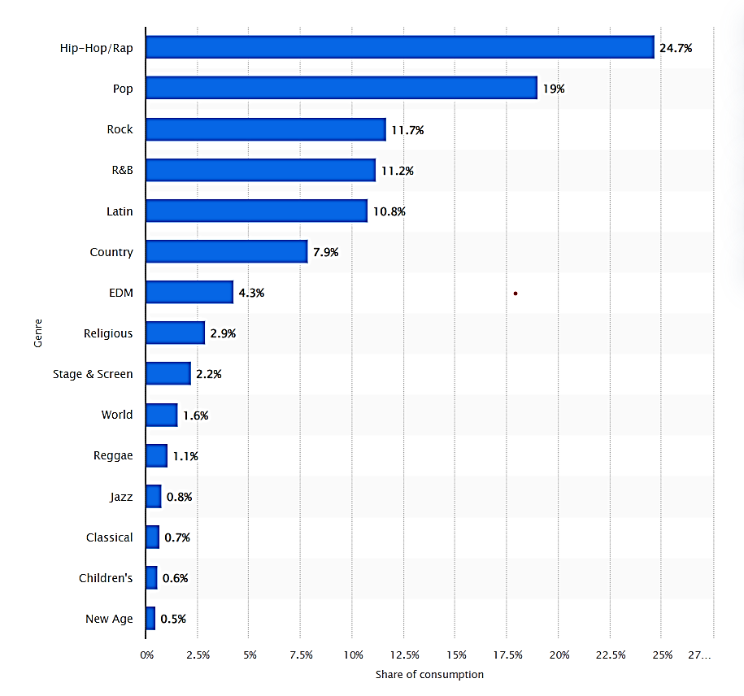

Gambar 1. Tren genre musik di Amerika Serikat 2018 (Sumber: Statista)

Dari data sebelumnya terlihat jelas bahwa, pendengar dari musik klasik sangat rendah hanya mendapatkan angka 0,7%, dari rata-rata pendengar musik di Amerika Serikat, jauh posisinya dibandingkan dengan genre-genre musik lain seperti; hip-hop/rap 24,7%, pop 19%, dan rock 11,7% yang menempati posisi satu, dua, dan tiga. Alasan diambilnya data di negara Amerika Serikat sebagai *sample* disebabkan oleh tren budaya musik *wordwide* biasanya akan sangat dipengaruhi oleh tren musik di Amerika Serikat.

Selanjutnya bila membandingkan popularitas *keywords* dari musisi yang ada di era musik klasik dan era kontemporer, akan terlihat data grafik yang sangat signifikan jauh berbeda. Musisi klasik, direpresentasikan oleh Wolfgang Amadeus Mozart dan musisi kontemporer diwakilkan oleh Justin Bieber. Data diolah di google trends dalam periode lima tahun terakhir (2018-2023) dapat dilihat dibawah ini.

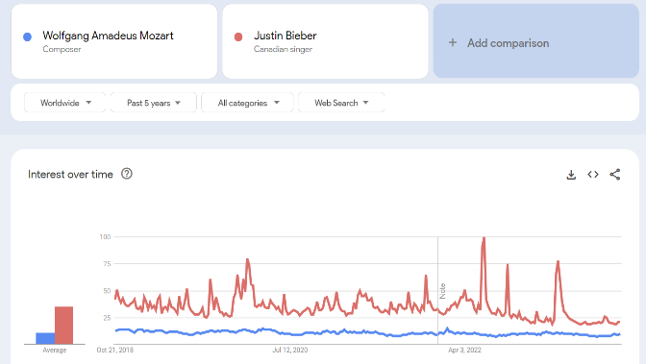

Gambar 2. Tren pencarian *keywords* Wolfgang Amadeus Mozart (garis biru) dan Justin Bieber (garis merah) di google trends di dunia (Sumber: Google Trends diakses 19 Oktober 2023)

Dapat terlihat jelas bahwa, popularitas *keywords* Justin Bieber (musisi kontemporer) jauh meninggalkan Wolfgang Amadeus Mozart (musisi klasik). Meskipun tren Justin Bieber bergerak fluaktuatif, bahkan titik terendah data grafik Justin Bieber pun tidak tergapai oleh tren Wolfgang Amadeus Mozart.

Bila membandingkan antara tren kedua musisi beda zaman ini, lebih spesifik pada data-data kepopuleran di setiap negara dunia, hasilnya akan sedikit lebih menarik yang mana tren dari Wolfgang Amadeus Mozart ternyata unggul hanya di empat negara dari enam puluh empat negara yang yang datanya diolah oleh google trends. Dapat dilihat dibawah ini.

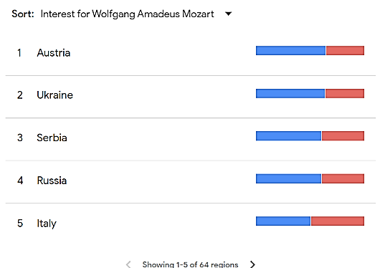

Gambar 3. Negara yang mempunyai tren tinggi pencarian *keywords* Wolfgang Amadeus Mozart dibandingkan Justin Bieber (Sumber: Google Trends diakses 19 Oktober 2023)

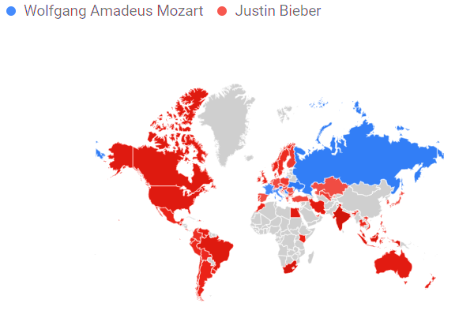

Gambar 4. Sebaran dominasi pencarian *keywords* Wolfgang Amadeus Mozart dan Justin Bieber di dunia (Sumber: Google Trends diakses 19 Oktober 2023)

Pada data di atas dapat kita lihat jelas bahwa negara Austria tempat kelahiran Wolfgang Amadeus Mozart menempati posisi pertama negara yang mempunyai keunggulan popularitas tren dibandingkan Justin Bieber, diikuti oleh negara tetangganya, seperti Ukraina, Serbia, dan Russia. Data negara Italia menunjukkan tren yang seimbang kepada dua musisi. Maka dapat disimpulkan bahwa, tren Justin Bieber sebagai representasi musisi kontemporer jauh lebih unggul dengan menguasai tren di 59 negara, sedangkan Wolfgang Amadeus Mozart hanya unggul di 4 nagara, yang salah satunya adalah negara kelahirannya.

Berpindah ke Indonesia untuk mengetahui bagaimana tren msayarakat Indonesia pada musik klasik direpresentasikan dengan musisinya. Bila melacak data pencarian *keyword* Wolfgang Amadeus Mozart di google trends wilayah Indonesia dalam lima tahun terakhir (2018-2023), akan menghasilkan data grafik seperti dibawah ini.

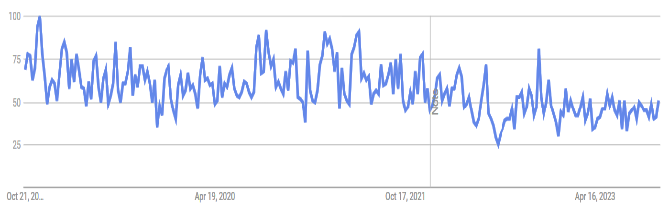

Gambar 5. Tren pencarian *keywords* Wolfgang Amadeus Mozart di google trends wilayah Indonesia (Sumber: Google Trends diakses 19 Oktober 2023)

Bila dilihat dari tren pencarian di datas, terdapat kecenderungan penurunan grafik secara bertahap dalam periode 2018-2023 pada kepopularitasan *keywords* Wolfgang Amadeus Mozart di wilayah Indonesia. Tren pencarian pernah mencapai puncaknya pada tahun 2018, namun pada tahun-tahun berikutnya cenderung begerak fluktuatif. Bahkan mencapai titik terendah pada tahun 2021 dan konsisten nyaris tidak terlalu bergerak sampai tahun 2023.

Dalam penyelidikan yang lebih spesifik di Indonesia, tren dari pencarian musisi klasik Wolfgang Amadeus Mozart terfokus pada provinsi-provinsi dengan tren pencarian tertinggi seperti; DKI Jakarta, Banten, Daerah Istimewa Yogyakarta, Bali, dan Sulawesi Utara.

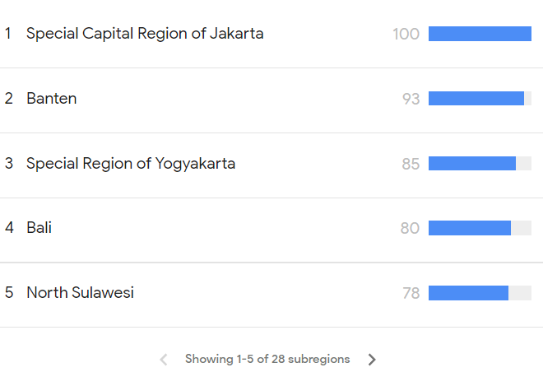

Gambar 6. Tren tertinggi pencarian *keywords* Wolfgang Amadeus Mozart di lima kota wilayah Indonesia (Sumber: Google Trends diakses 19 Oktober 2023)

Dalam analisis peneliti penyebab dari tingginya tren pencarian musisi musik klasik Wolfgang Amadeus Mozart di kota-kota sebelumnya adalah, disebabkan fenomena akses Masyarakat kepada pengetahuan terhadap musik klasik itu sendiri. beberapa variabel pemicunya seperti, berdirinya sekolah musik, peguruan tinggi musik, kursus kursus musik, dan masifnya konser musik klasik di wilayah-wilayah sebelumnya.

Bila dianalis dengan seksama, tertinginya tren Wolfgang Amadeus Mozart terjadi di Jakarta disebabkan oleh beberapa variabel. Salah satunya posisi Jakarta sebagai ibu kota negara yang menyediakan banyak ruang untuk penyelenggaraan konser musik klasik. Selain juga, menjamurnya kursus-kursus musik dan hadirnya perguruan tinggi yang mempunyai prodi musik di Jakarta seperti Institut Kesenian Jakarta (IKJ) dan Universitas Negeri Jakarta (UNJ) juga menjadi variabel pendukung.

Begitu juga dengan kota-kota tren tertinggi yang lain, mereka semua mempuyai kursus-kursus musik, serta perguruan tinggi yang menawarkan prodi musik seperti; Banten (Universitas Pelita Harapan dan Universitas Tirtayasa), Yogyakarta (ISI Yogyakarta, Universitas Negeri Yogyakarta dan Universitas Kristen Imanuel), Bali (ISI Denpasar), dan Sulawesi Utara (Universitas Negeri Manado dan IAKN Manado).

Peluang dan Strategi Pelestarian Musik Klasik di Era Kontemporer

Jelas dapat dilhat dari data-data sebelumnya, musik klasik kalah pamor dari beberapa genre musik di era kontemporer. Hal ini tentu disebabkan oleh preferensi pendengar di era kontemporer, begitu juga dengan aksebilitas dari musik klasik itu sendiri.

Meskipun begitu, peluang untuk mempertahankan atau melestarikan musik klasik juga masih terbuka sangat lebar. Asalkan ada kesepakatan dan kerjasama bahu membahu antara para musisi musik klasik dan lembaga-lembaga musik klasik. Kesempatan itu dilihat oleh hadirya era digital yang akan mempermudah setiap promosi (Ruddin et al., 2022, p. 133), ataupun pengenalan lebih jauh musik klasik kepada masyarakat luas.

Adapun strategi-strategi konkrit yang dapat digunakan dalam pelestarian musik klasik seperti; (1) penggunaan platform digital yang bisa dimanfaatkan untuk mempromosikan musik klasik agar menggapai audiens yang lebih luas lagi dengan cara *share* dan posting, (2) musisi atau lembaga musik klasik dapat menggunakan layanan daring secara lebih massif untuk meningkatkan apresiasi terhadap musik klasik kepada beberapa masyarakat yang jauh dari kota-kota besar. (3) rutinkan untuk mengadakan tour konser atau penyelenggaran event-event musik klasik lintas negara-provinsi, bahkan sampai ke daerah-daerah. (4) kolaborasi musik klasik perlu ditingkatkan dengan berbagai macam genre musik lainnya, agar terjadinya pertukaran kecenderungan pendengar satu sama lain, (5) menciptakan sebuah konten edukatif serta infomatif mengenai musik klasik, agar terjadinya peningkatan pemahaman terhadap musik klasik, bisa berbentuk tutorial video ataupun aplikasi musik klasik. (6) banyak libatkan musik klasik dalam budaya popular seperti jinggle iklan, sountrack film, dan pengiring suara pada event entertainment lainnya.

SIMPULAN

Dari semua penjesalan sebelumnya, dapat disimpulkan bahwa, musik klasik telah jauh dan kalah popular dari musik-musik yang ada di era kontemporer pada perspektif pendengar umum. Adapun tiga pertanyaan penelitian yang berhasil dijawab meliputi; (1) apresiasi musik klasik di era kontemporer jauh berbeda dengan era lampau, yang mana kini apresiasi musik klasik dapat diekspresikan dengan mudah dengan platform-platform digital yang telah tersedia dan berbagai macam akses kemudahan lainnya. (2) persentase pendengar musik klasik jauh tertinggal dari genre lain, dalam data pendengar musik di Amerika Serikat pada tahun 2018, genre musik klasik hanya menempati posisi ke tiga belas dari lima belas genre yang diteliti, dengan persentase hanya 0,7%. Ditambah lagi, tren musisi klasik juga jauh tertinggal dibandingkan musisi kontemporer (diwakili oleh Wolfgang Amadeus Mozart dan Justin Bieber) Wolfgang Amadeus Mozart hanya popular di empat negara, sedangkan Justin Bieber menguasai di lima puluh Sembilan negara, yang satu negara hasilnya setara (data google trends 2018-2023). Pada kasus di Indonesia, Wolfgang Amadeus Mozart sebagai representasi musik klasik hanya dominan di lima provinsi; DKI Jakarta, Banten, Daerah Istimewa Yogyakarta, Bali, dan Sulawesi Utara. (data google trens 2018-2023). (3) Adapun respon terhadap tantangan dan upaya pembentukan strategi yang bisa dilakukan dalam pelestarian musik klasik di era kontemporer dapat berupa; memaksimalkan penggunaan platform digital, perbanyak tour konser lintas wilayah, manfaatkan penggunaan live streaming untuk konser daring, kolaborasi lintas genre musik, ciptakan konten-konten edukatif, dan banyak libatkan musik klasik pada budaya popular.

Adapun hasil dan pembahasan dari penelitian ini juga tidaklah total sempurna, masih ada kurang dalam berbagai macam detail dan analisis. Peneliti masih sulit mendapatkan data pendengar musik klasik di Indonesia secara umum, alih-alih menggunakan data Wolfgang Amadeus Mozart sebagai representasi musisi klasik dengan menganalis *keywords* trennya di google trends. Hipotesisnya adalah, pendengar musik klasik tentu tidak akan asing dengan pelopor seperti Wolfgang Amadeus Mozart. Maka dari itu, pendengar musik klasik secara umum pasti sering membicarakan, mencari, mengakses, dan mendownload musik Wolfgang Amadeus Mozart di google, yang datanya akan terdeteksi oleh google trends.

Besar harapan dari peneliti, penelitian mengenai penyelidikan apresiasi dan tren pendengar dari musik klasik ini dapat terus dilanjutkan dan dikembangkan. Hal ini tentunya sangat penting, untuk evaluasi mendalam bagi para pegiat musik klasik di dunia maupun di Indonesia dan strategi pelestarian musik klasik kedepan.

UCAPAN TERIMA KASIH

Ucapan terimakasih disampaikan kepada dosen-dosen kami yang telah mengajarkan kami, tentang dunia kepenulisan Ilmiah. Tak lupa juga, terima kasih kepada kampus Chulalongkorn University dan Mahidol University tempat kami sekarang belajar, yang memfasilitasi pertumbuhan intelektual kami sampai saat ini.

REFERENSI

Azhari, D. S., Afif, Z., Kustati, M., & Sepriyanti, N. (2023). Penelitian Mixed Method Research untuk Disertasi. *INNOVATIVE: Journal Social Science Research*, *3*(2), 8010–8025. https://opac.perpusnas.go.id/DetailOpac.aspx?id=853411%0Ahttps://j-innovative.org/index.php/Innovative/article/view/1339

Chrisantyo, L., Hartanto, R., & Nugroho, L. E. (2012). Pengembangan Aplikasi Konversi Representasi Not Balok Ke Not Angka Untuk Paduan Suara Campur. *Jurnal Informatika*, *8*(1), 1–11. https://doi.org/10.21460/inf.2012.81.115

De Fretes, D. (2016). Soundscape: Musik dan Lingkungan Hidup. *Promusika*, *4*(2), 117–125. https://doi.org/10.24821/promusika.v4i2.2279

Fretes, D. de, & Bonggaminanga, P. I. (2021). Menakar Preferensi Musik di Kalangan Remaja: Antara Musik Populer dan Musik Klasik. *TAMUMATRA: Jurnal Seni Pertunjukkan*, *4*(1), 9–19. https://doi.org/10.29408/tmmt.v4i1.4365

Hastuti, P. (2020). Dinamika Industri Musik Indie Jakarta Dan Wilayah Sekitarnya Pada Masa Pandemi Covid-19 Gelombang Pertama. *Masyarakat Indonesia*, *46*(2), 221–239. https://jmi.ipsk.lipi.go.id/index.php/jmiipsk/article/view/918/593

Herdiati, D., & Saputra, D. N. (2022). Song Model Development For Character Education Elementary School Students. *Jurnal Seni Musik*, *11*(1), 19–25. https://doi.org/10.15294/jsm.v11i1.51763

Indah Rahmawati, Tarisa Afira Pramesti, Urfa Khairatun Hisan, & Miftahul Amri, M. (2022). Peluang Pemanfaatan Google Trends dalam Pencegahan Masalah Kesehatan Massal: Studi Kasus COVID-19. *Bincang Sains Dan Teknologi*, *1*(01), 41–47. https://doi.org/10.56741/bst.v1i01.67

Jogjaningrum, D. (2022). The utilization of digital technology in music education at Universitas Negeri Yogyakarta. *Imaji*, *20*(2), 125–130. https://doi.org/10.21831/imaji.v20i2.51518

Karyono, Z. R., Mursityo, Y. T., & Az-Zahra, H. M. (2019). Analisis Perbandingan Pengalaman Pengguna Pada Aplikasi Music Streaming Menggunakan Metode UX Curve (Studi Pada Spotify dan JOOX). *Jurnal Pengembangan Teknologi Informasi Dan Ilmu Komputer*, *3*(7), 6422–6429. https://j-ptiik.ub.ac.id/index.php/j-ptiik/article/view/5721

Mustaqim. (2016). Metode Penelitian Gabungan Kuantitatif Kualitatif / Mixed Methods Suatu Pendekatan Alternatif. *Jurnal Intelegensia*, *04*(1), 1–9. https://ejournal.unisnu.ac.id/JI/article/view/1351

Noviani, D., Pratiwi, R., Silvianadewi, S., Benny Alexandri, M., & Aulia Hakim, M. (2020). Pengaruh Streaming Musik Terhadap Industri Musik di Indonesia. *Jurnal Bisnis Strategi*, *29*(1), 14–25. https://doi.org/10.14710/jbs.29.1.14-25

Prasetiyo, A. (2013). Preferensi Musik Di Kalangan Remaja. *Promusika*, 75–92. https://doi.org/10.24821/pro.v0i0.541

Ruddin, I., Santoso, H., & Indrajit, R. E. (2022). Digitalisasi Musik Industri: Bagaimana Teknologi Informasi Mempengaruhi Industri Musik di Indonesia. *Jurnal Pendidikan Sains Dan Komputer*, *2*(01), 124–136. https://doi.org/10.47709/jpsk.v2i01.1395

Satria, B. A., & Hartutik, S. (2023). Penerapan terapi musik klasik terhadap tekanan darah pada lansia dengan hipertensi di dukuh sedah kabupaten sragen. *Jurnal Ilmiah Penelitian Mandira Cendikia*, *1*(3), 37–44. https://journal-mandiracendikia.com/index.php/mdi/article/view/530/415

Shaleha, R. R. A. (2019). Do Re Mi: Psikologi, Musik, dan Budaya. *Buletin Psikologi*, *27*(1), 43. https://doi.org/10.22146/buletinpsikologi.37152

Sholikhah, J. N. (2019). Concerto in C Minor for Viola Karya Henri Casadesus dalam Tinjauan Bentuk Musik dan Teknik Permainan. *Virtuoso: Jurnal Pengkajian Dan Penciptaan Musik*, *2*(1), 15–27. https://doi.org/10.26740/vt.v2n1.p15-27

Simatupang, J. K. N. (2023). Eksistensi Pujian Himne “Mengikut Yesus Keputusanku” dan Perkembangan Musik Kontemporer pada Liturgi Ibadah Masa Kini. *Jurnal Mebang: Kajian Budaya Musik Dan Pendidikan Musik*, *3*(1), 25–32. https://doi.org/10.30872/mebang.v3i1.57

Tika Setiarini, A., Prasetyo, A., & Suryati, S. (2016). Analisis dan Interpretasi Lagu Desafinado karya Antonio Carlos Jobim. *Promusika*, *4*(1), 13–20. https://doi.org/10.24821/promusika.v4i1.2268